ТЕХНИЧЕСКОЕ ЗАДАНИЕ
На поставку водонагревателя накопительного STIEBEL ELTRON
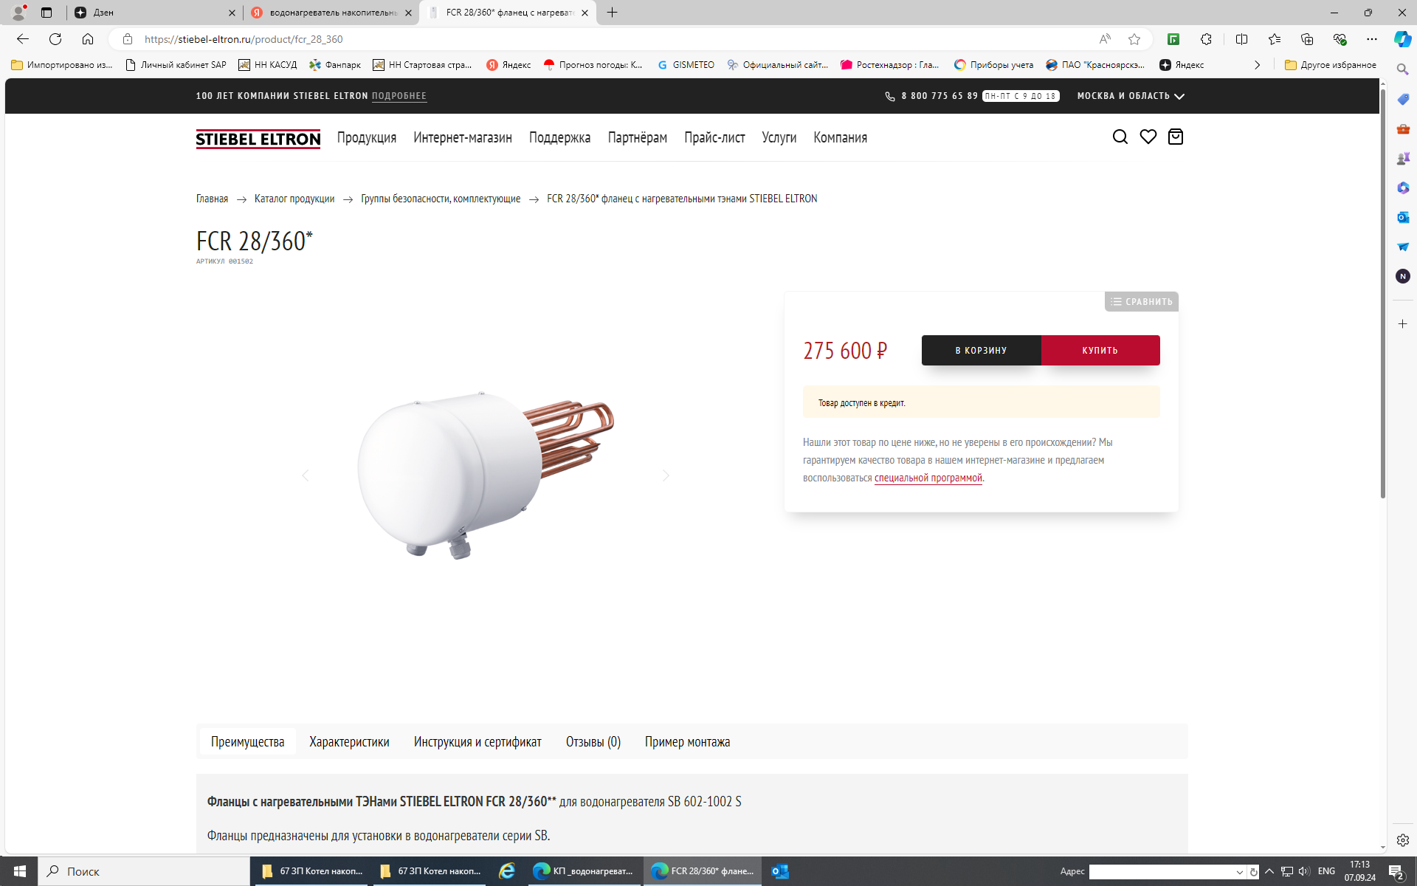
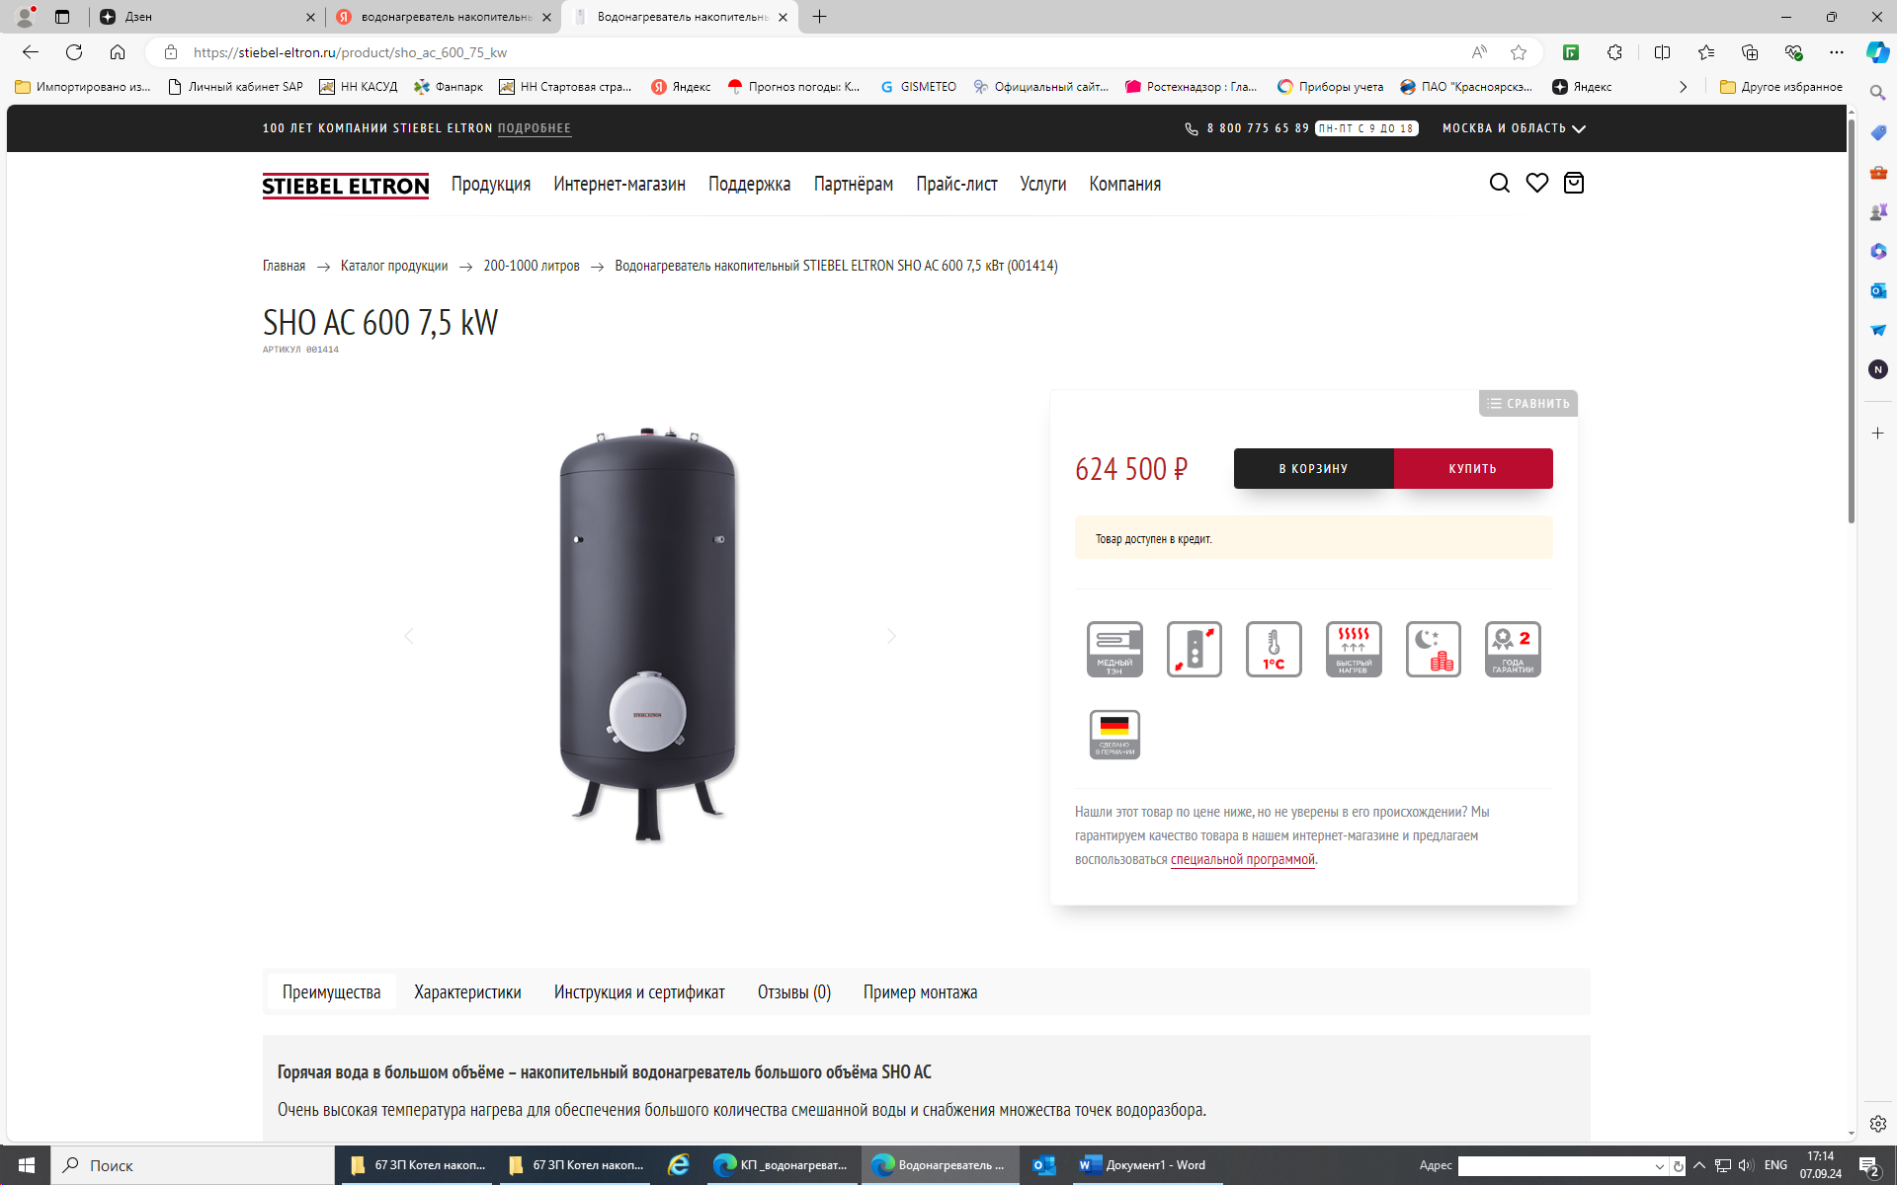
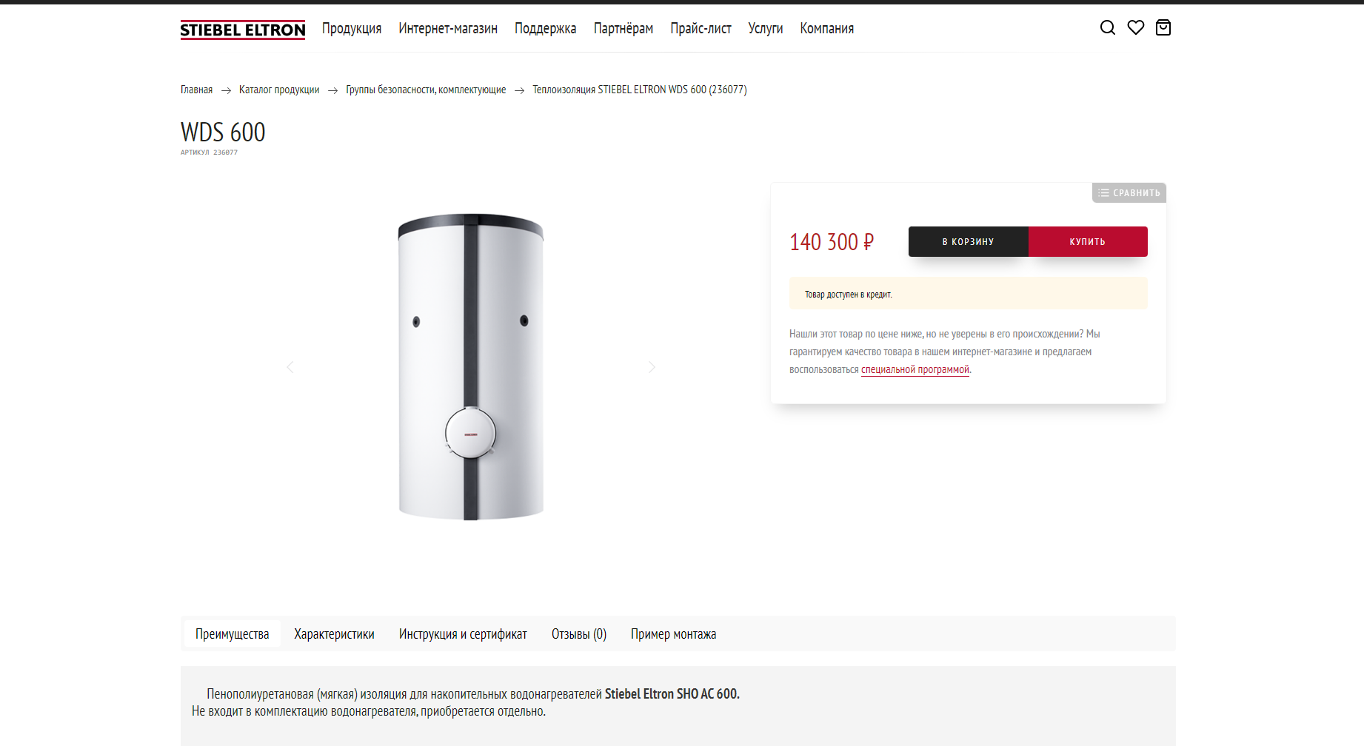

Доставка до склада Заказчика.
Стоимость доставки входит в общую стоимость объектов поставки.
Срок поставки 3 - 4 недели с момента заключения договора

